

|  |  |
| --- | --- |
| * Alambres | 1 |
| * Ángulo | 2 |
| * Canales | 3 |
| * Castillo | 4 |
| * Clavos | 5 |
| * Cuadrados | 6 |
| * HSS Cuadrado | 7 |
| * HSS Rectangular | 8 |
| * Lámina Galvanizada | 9 |
| * Lámina Negra | 10 |
| * Malla | 11, 12 |
| * Monten | 13, 14 |
| * Placa de Acero | 15 |
| * PTR | 16, 17 |
| * Redondo | 6 |
| * Solera | 18 |
| * TEE y Zeta | 6 |
| * Tubería Cédula 30-40 | 19 |
| * Tubería para conducción de uidos | 20 |
| * Tubo estructural | 21 |
| * Tubular Pintado | 22, 23, 24 |
| * Varilla Corrugada | 25 |
| * Viga IPS | 26 |
| * Viga IPR | 27, 28, 29 |
| * Conversión de unidades | 30 |
| * Tabla de equivalencias | 31 |

ÍNDICE

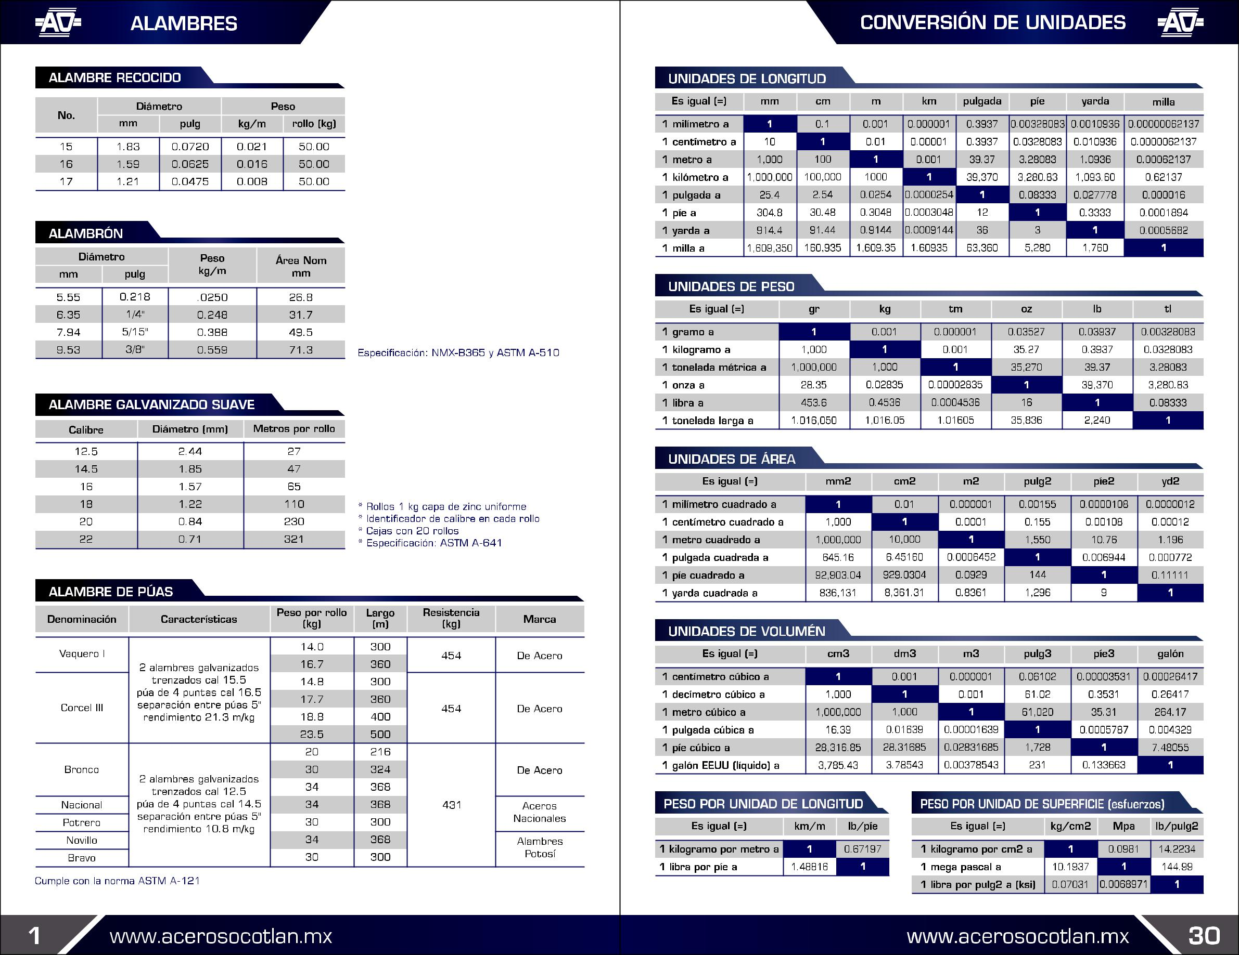



ALAMBRES



VIGA IPR

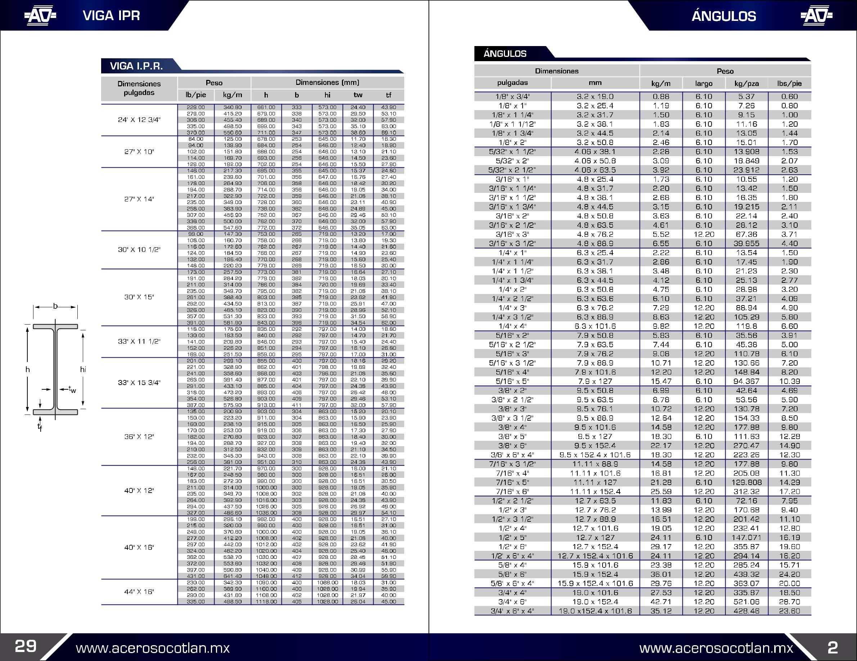

 ANGULOS ANGULOS



 CANALES ANGULOS

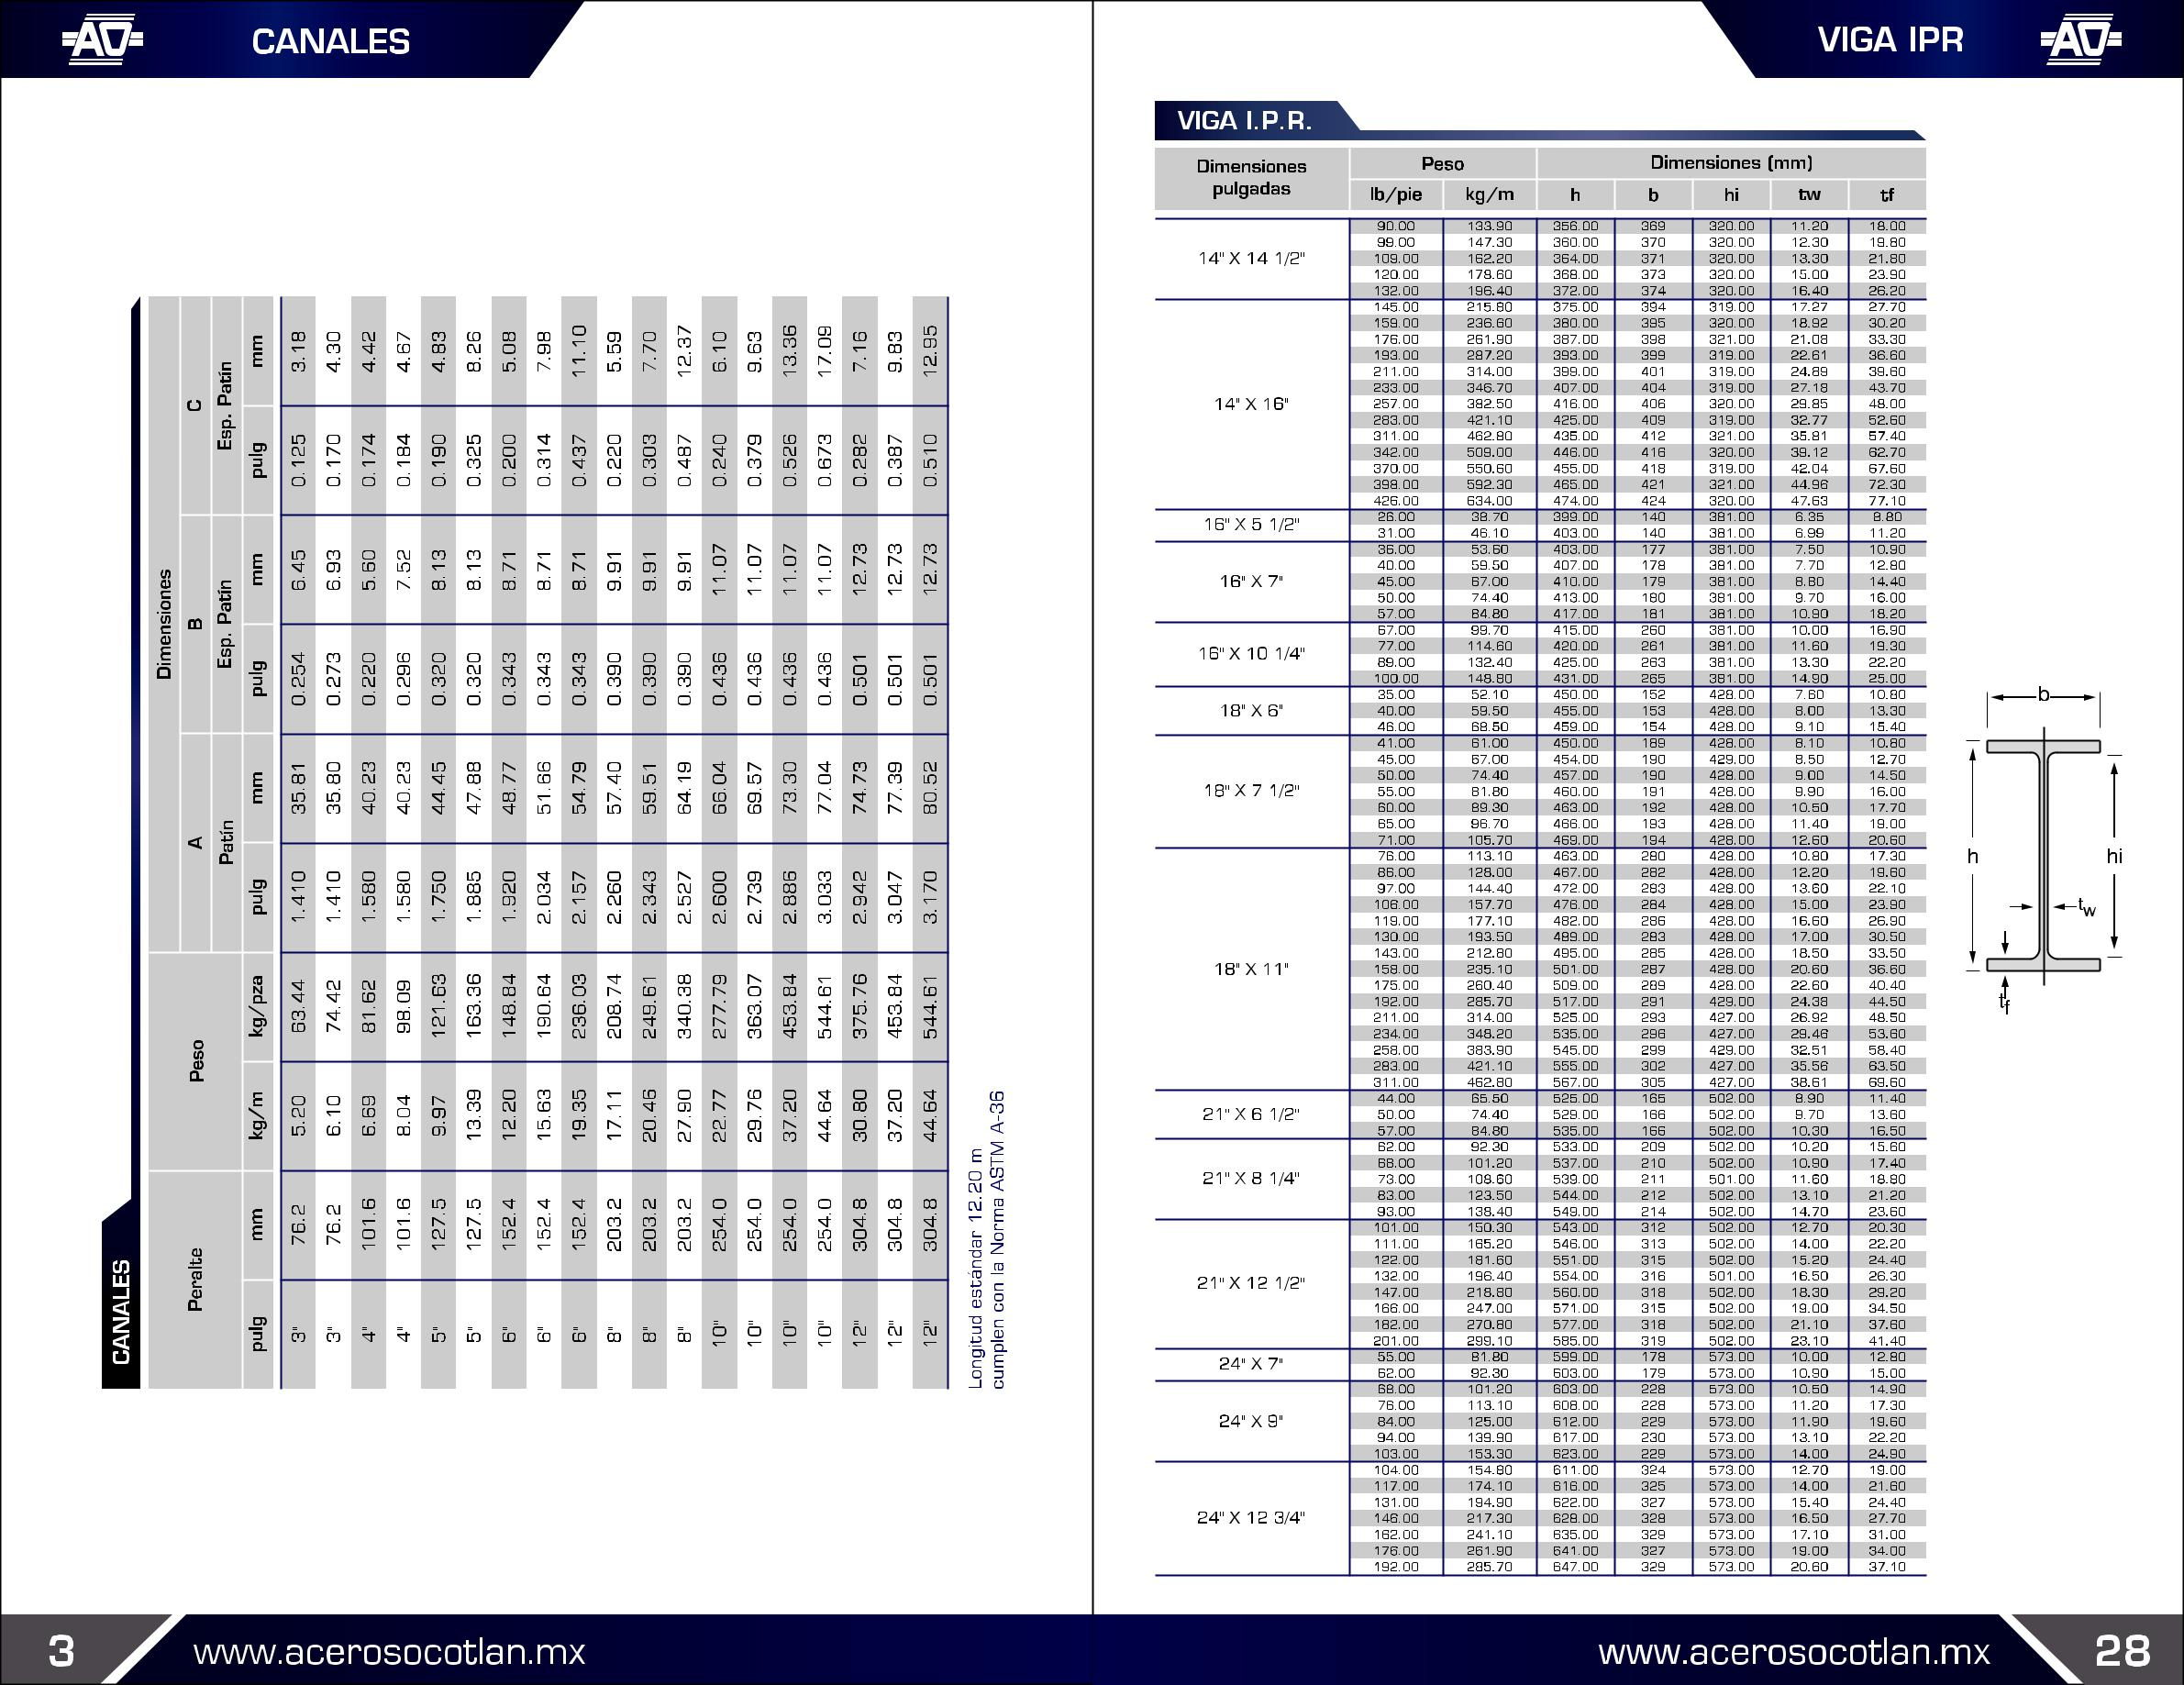

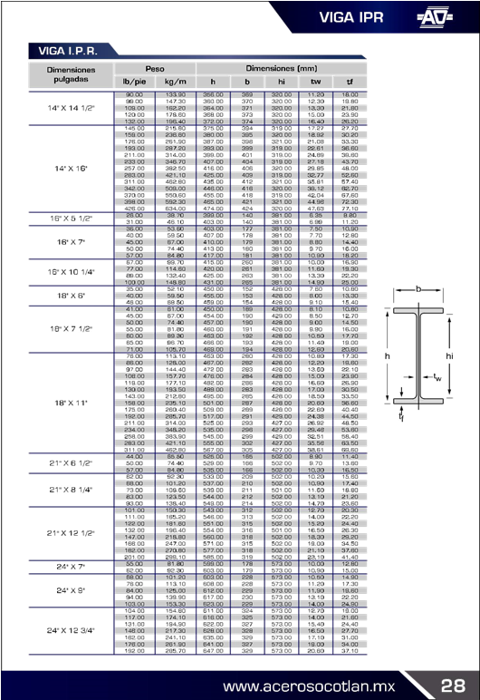

 VIGA I.P.R. ANGULOS

 VIGA I.P.R. ANGULOS

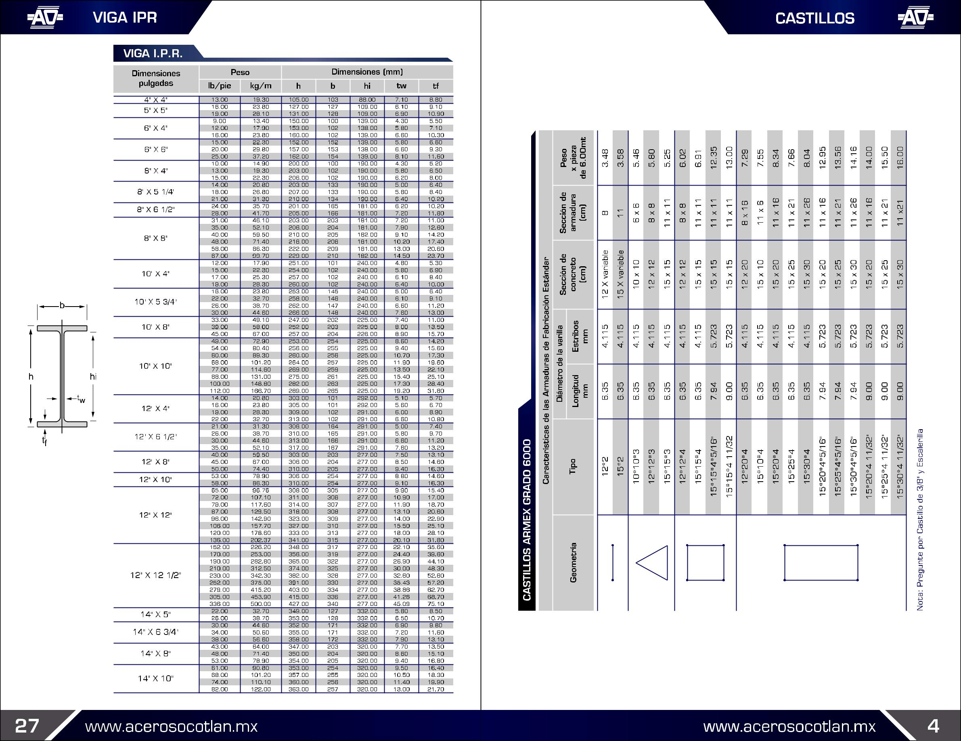

PERFILES COMERCIALES



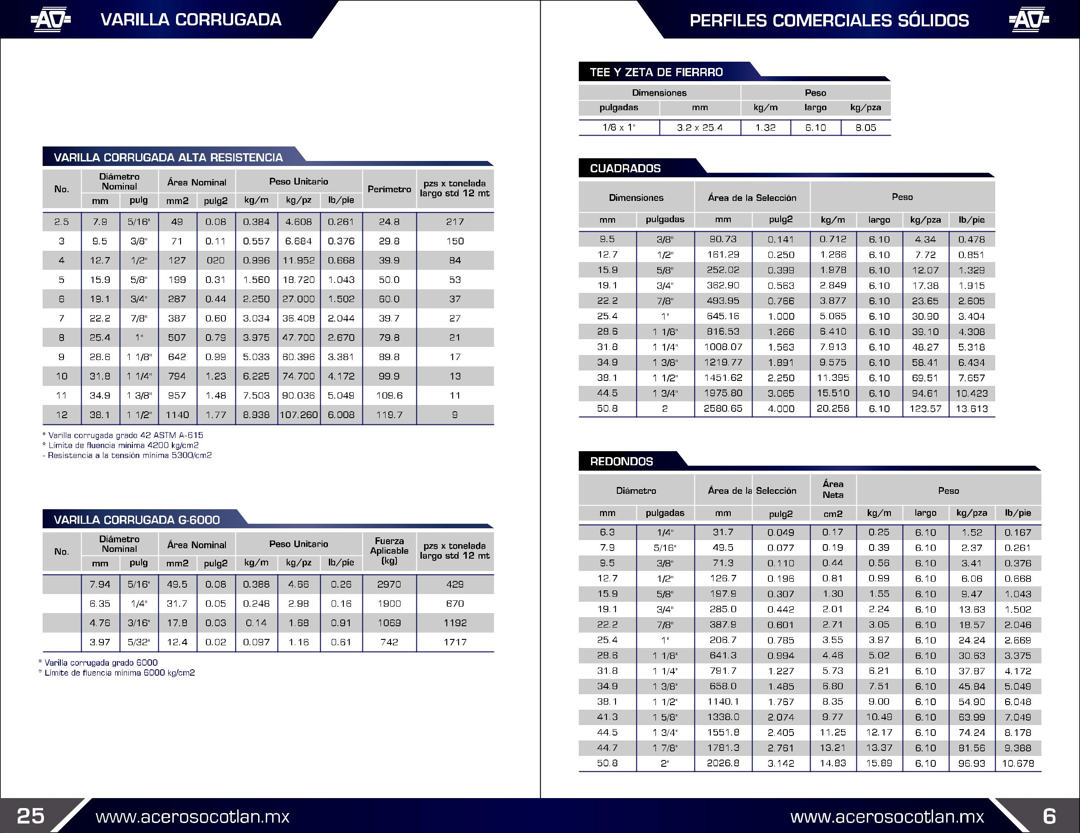

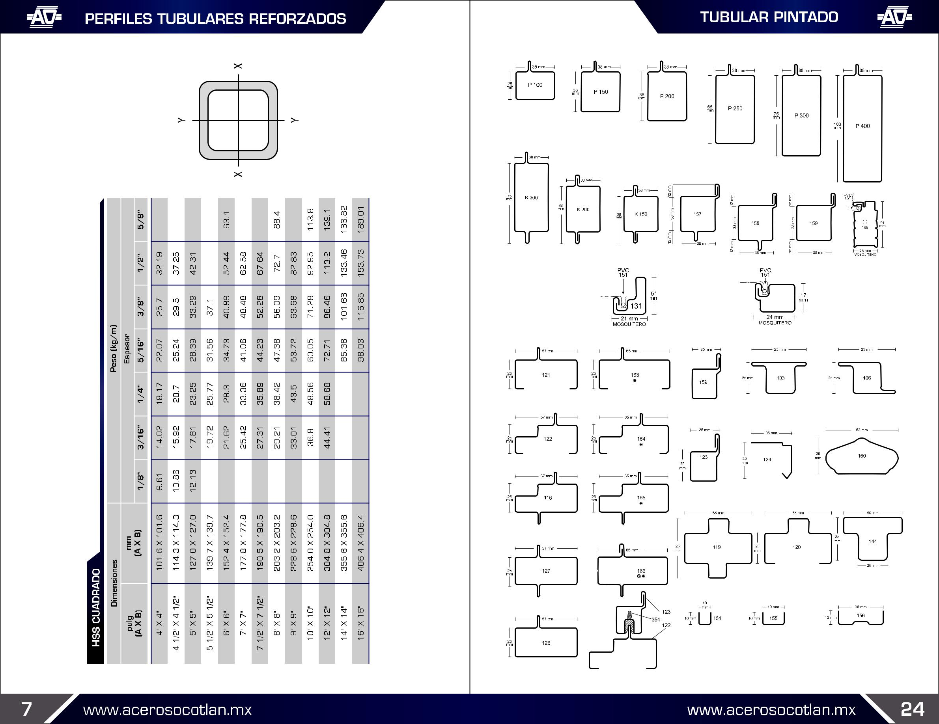

 PERFILES TUBULARES

 PERFILES TUBULARES

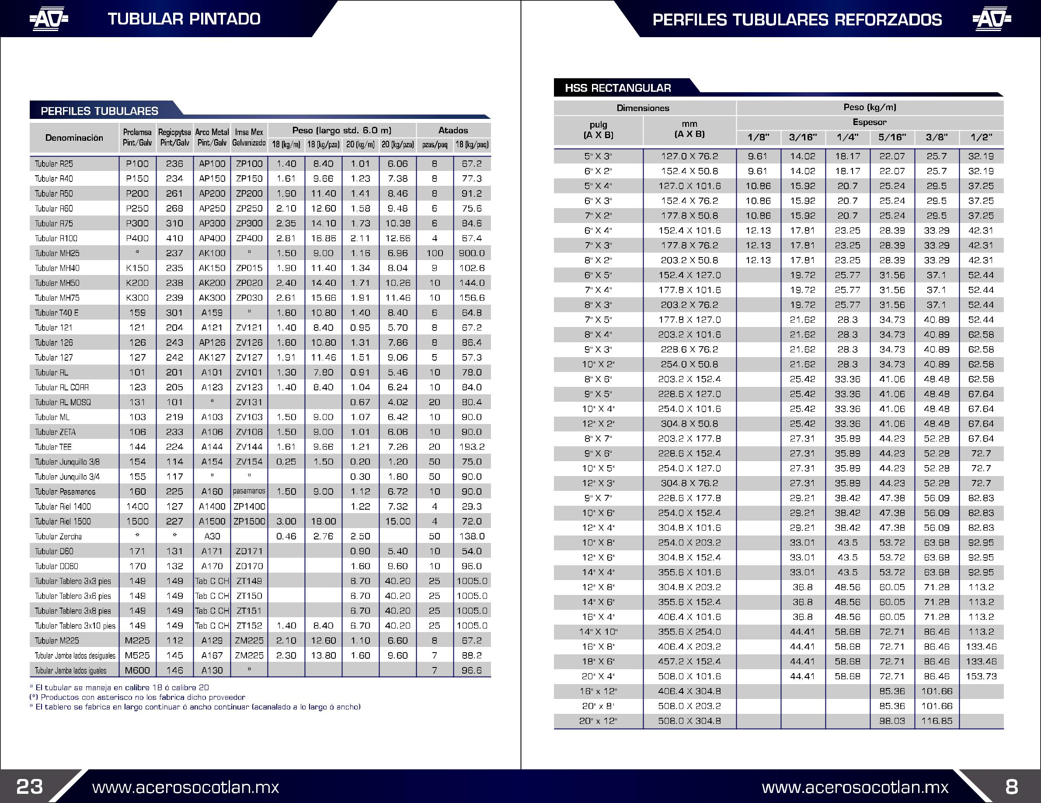

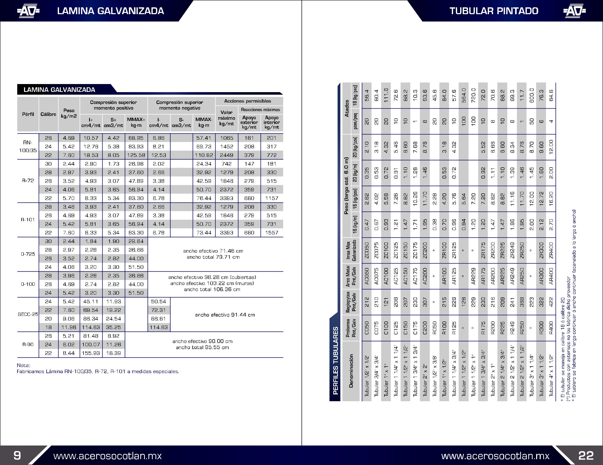

 LAMINA GALVANIZADA

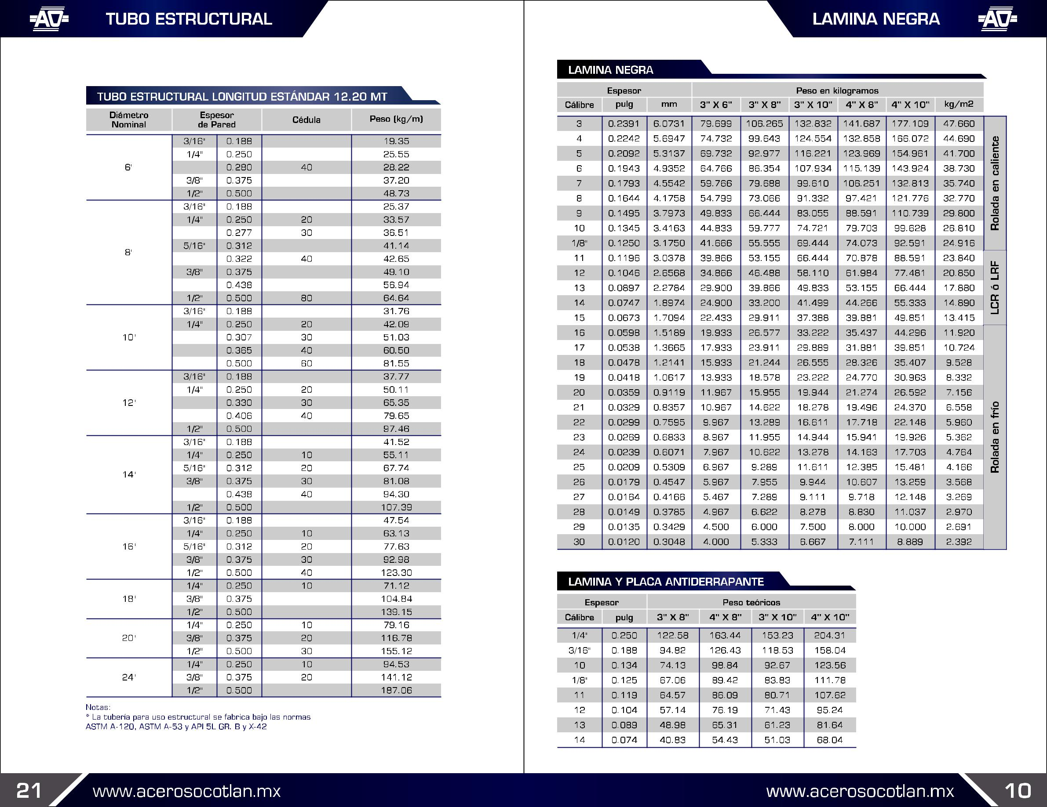

 TUBO ESTRUCTURAL

 LAMINA NEGRA



 MONTEN

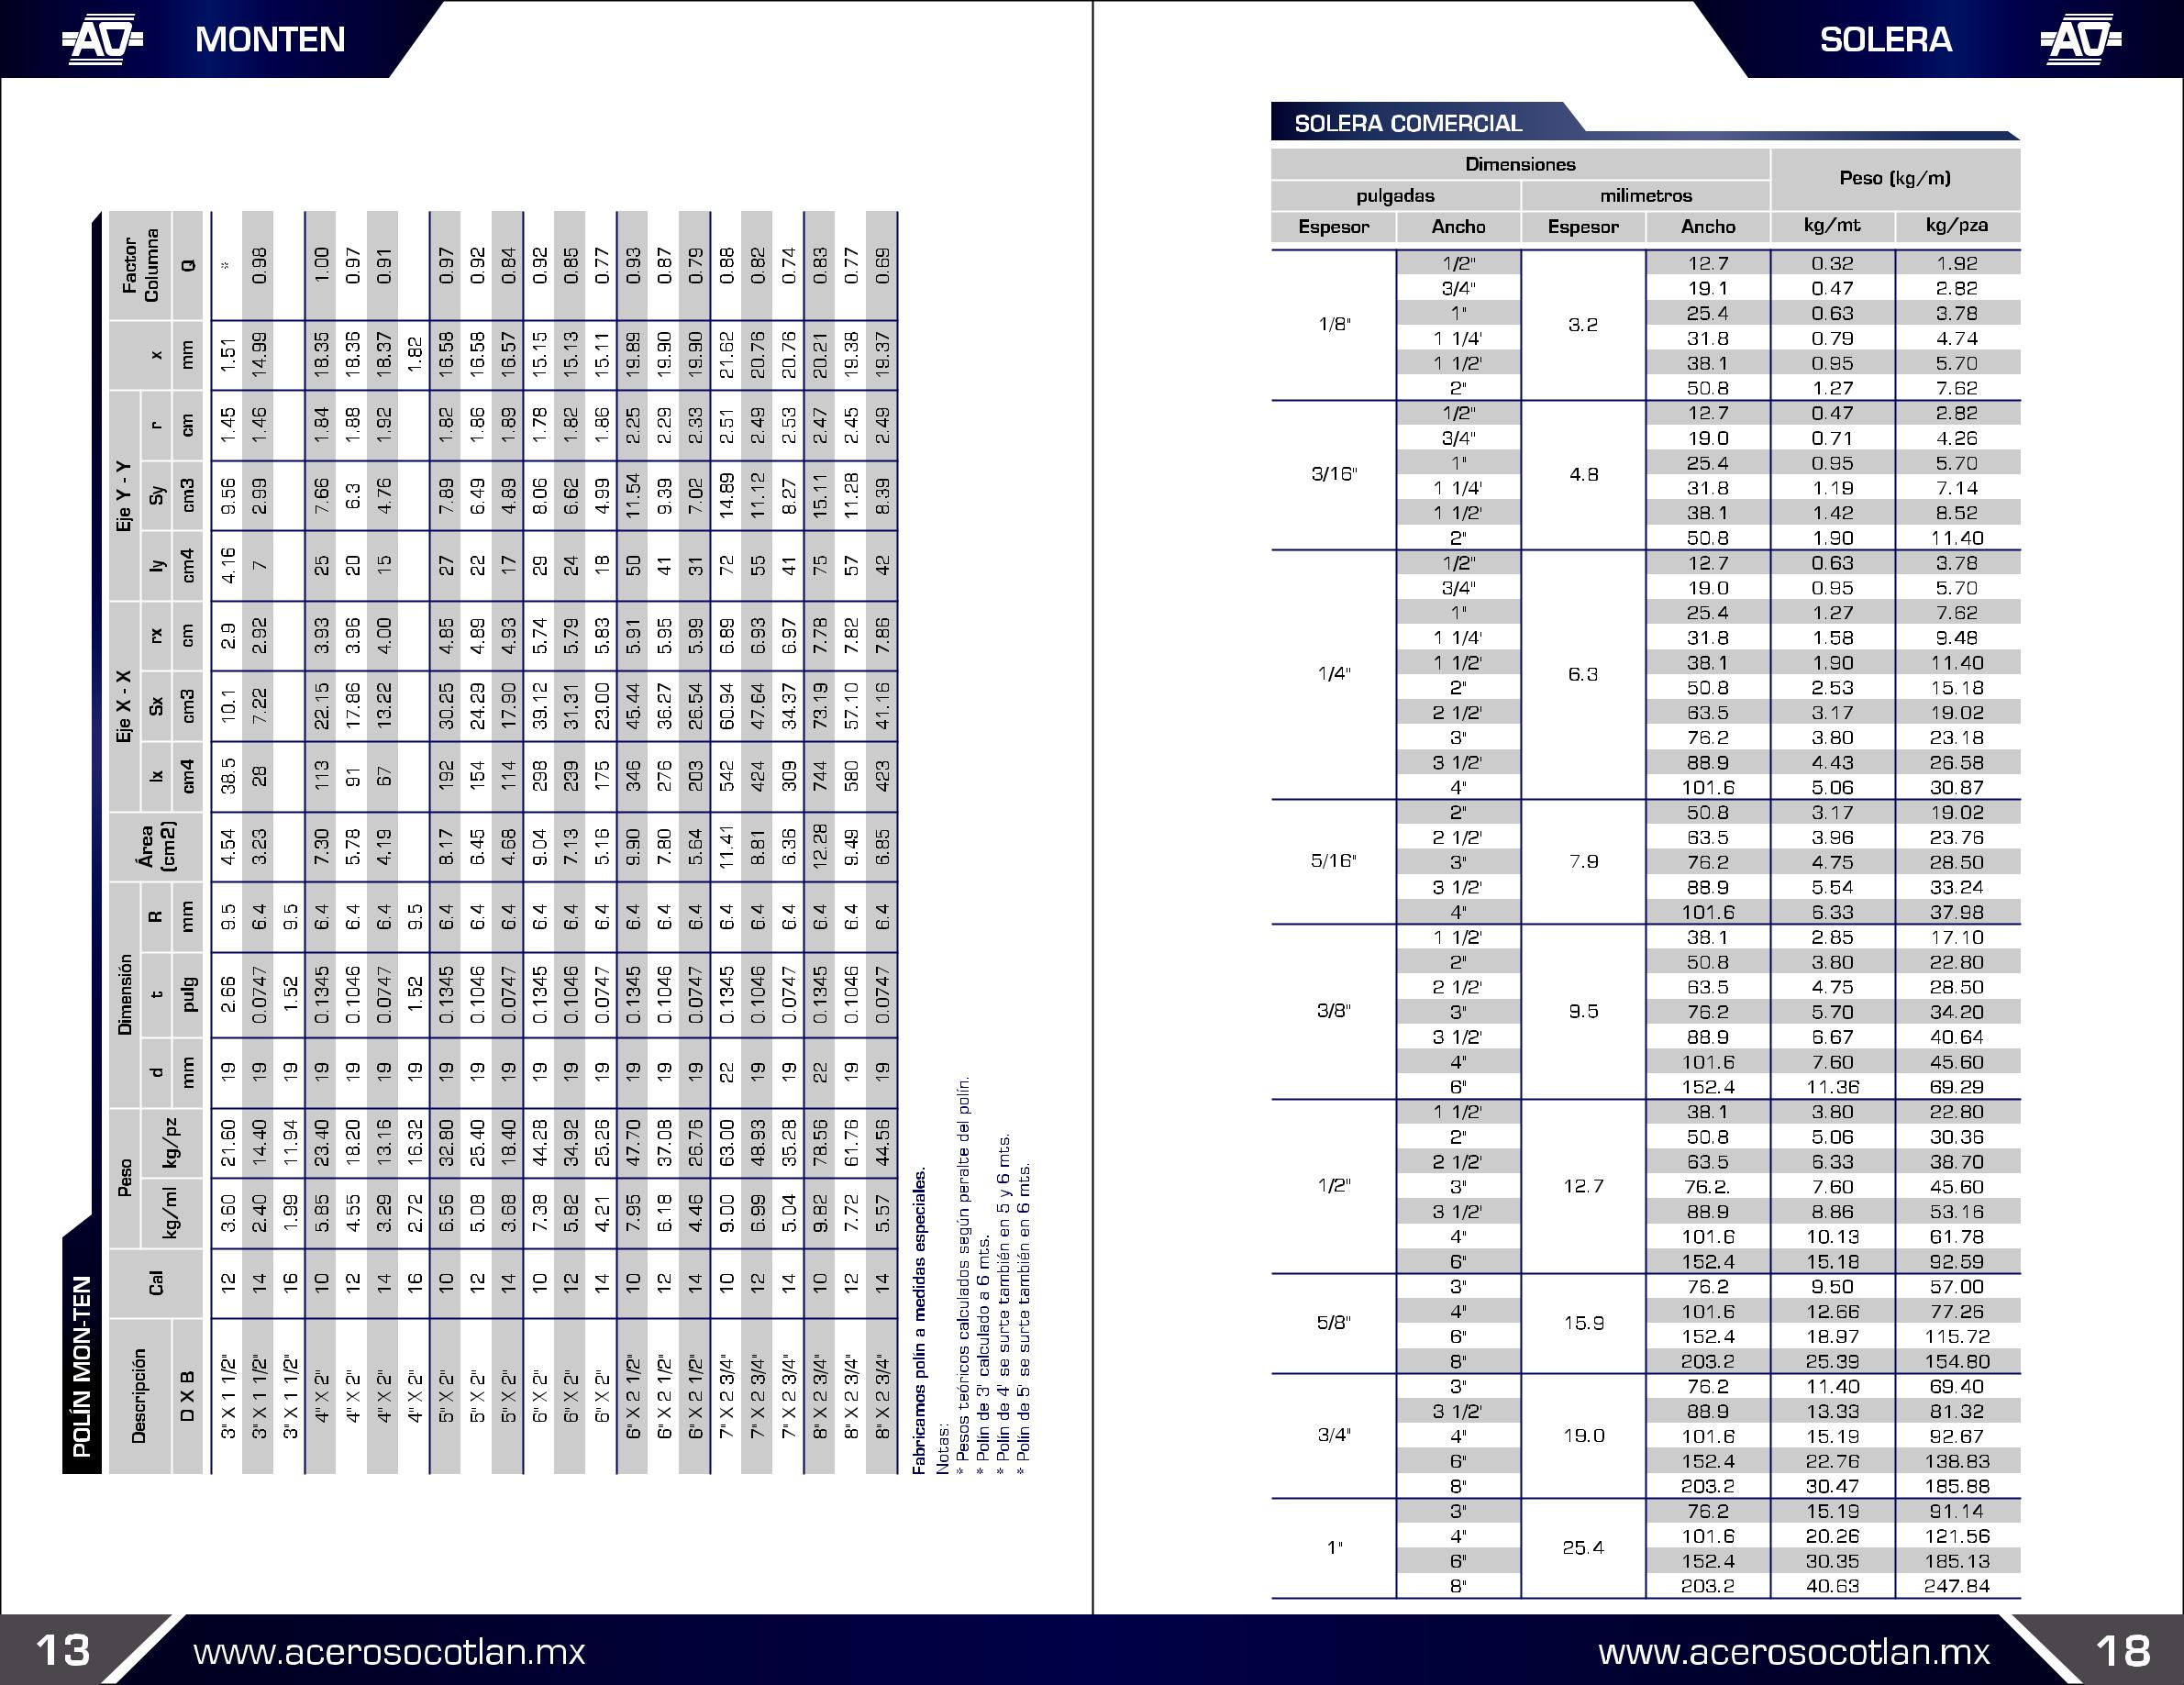

 SOLERA



 PTR

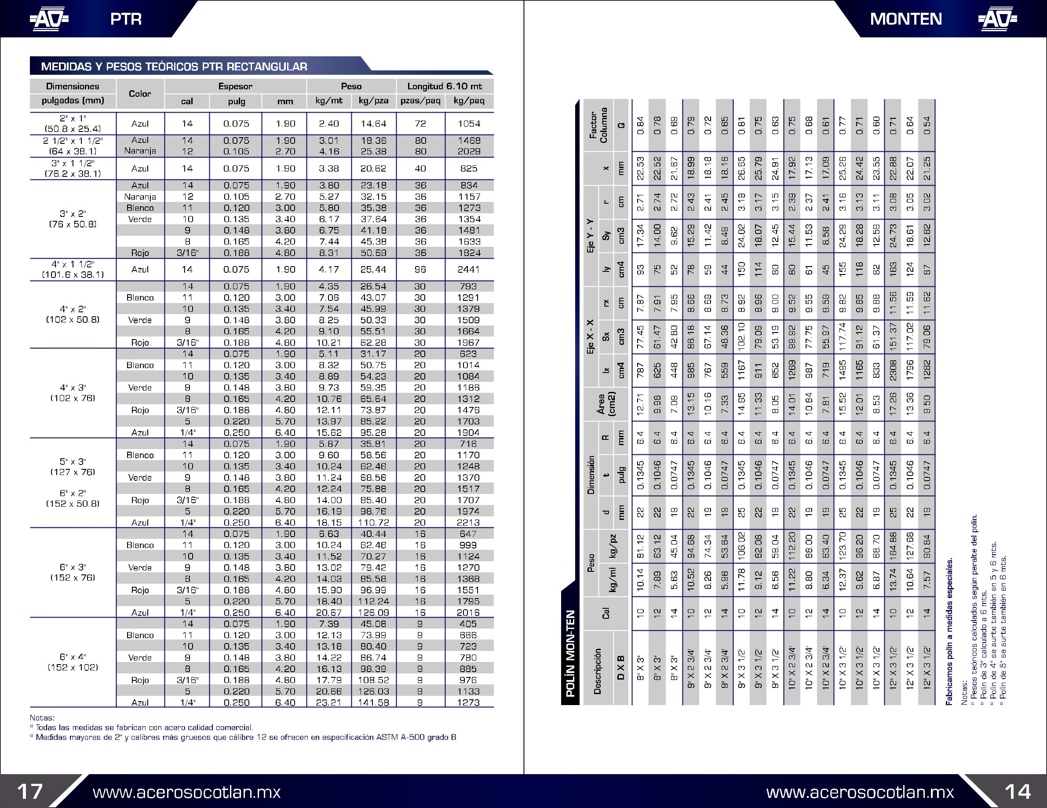

 MALLAS

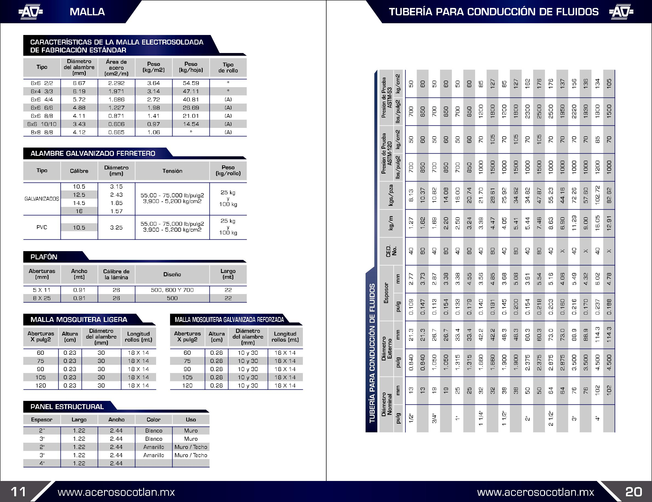



 MONTEN

